Муниципальное дошкольное образовательное учреждение
«детский сад «Сказка» города Николаевска»
Николаевского муниципального района Волгоградской области
(«МДОУ «Сказка» г. Николаевска)

Утверждено
Заведующий МДОУ «Сказка»
Т.В.Меденцова

Открытое занятие в 1 младшей группе по теме: «Строим домики»
/ в рамках педагогического совета по теме: «Конструирование – инструмент развития личности ребёнка». /

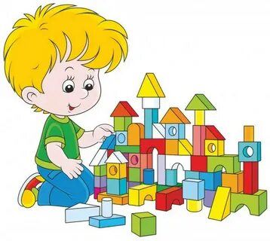

Подготовила и провела:
воспитатель 1 младшей группы
Коноваленко А.В.

2022 год
Цель: формирование простых конструктивных навыков у детей младшего дошкольного возраста, развитие взаимопонимания между детьми.

Программные задачи:
- Учить строить домик «Теремок» по наглядному образцу, закреплять название деталей, цвет, форму, величину;
- Совершенствовать навыки конструирования, закреплять умение детей строить широкий и узкий мост, прикладывая друг другу кирпичики.
- Развивать устойчивый интерес к играм со строительным материалом;
- Развивать у детей стремление к игровому и речевому общению;
- Воспитывать умение сопереживать героям сказки, желание помочь.

Словарная работа: кирпичи, призма, кубики, большой, маленький, теремок.

Оборудование: кубы и призмы для домика, картинка с изображением солнца, звери (игрушки) из сказки "Теремок": мышка, лягушка, зайчик, лисичка, волк, медведь; накидка на домик, ежик, белочка, черепаха.

Предварительная работа: повторение текста русской народной сказки «Теремок». Театрализованный показ разных видов театра по сказке «Теремок». Игры с разными видами конструкторов в свободной деятельности.

Ход занятия:
Воспитатель: — Дети! Сегодня к вам в гости пришло много гостей. Они хотят посмотреть, как вы подросли, как занимаетесь, какие вы молодцы! Давайте поздороваемся с ними и подарим свои улыбки, хорошее настроение друг другу и нашим гостям.
- Становитесь рядом
Поиграем ладом
Приготовьте ушки, глазки
Начинаем сказку нашу:
(дети садятся на стулья полукругом)
- Ребята, давайте вспомним русскую народную сказку «Теремок»
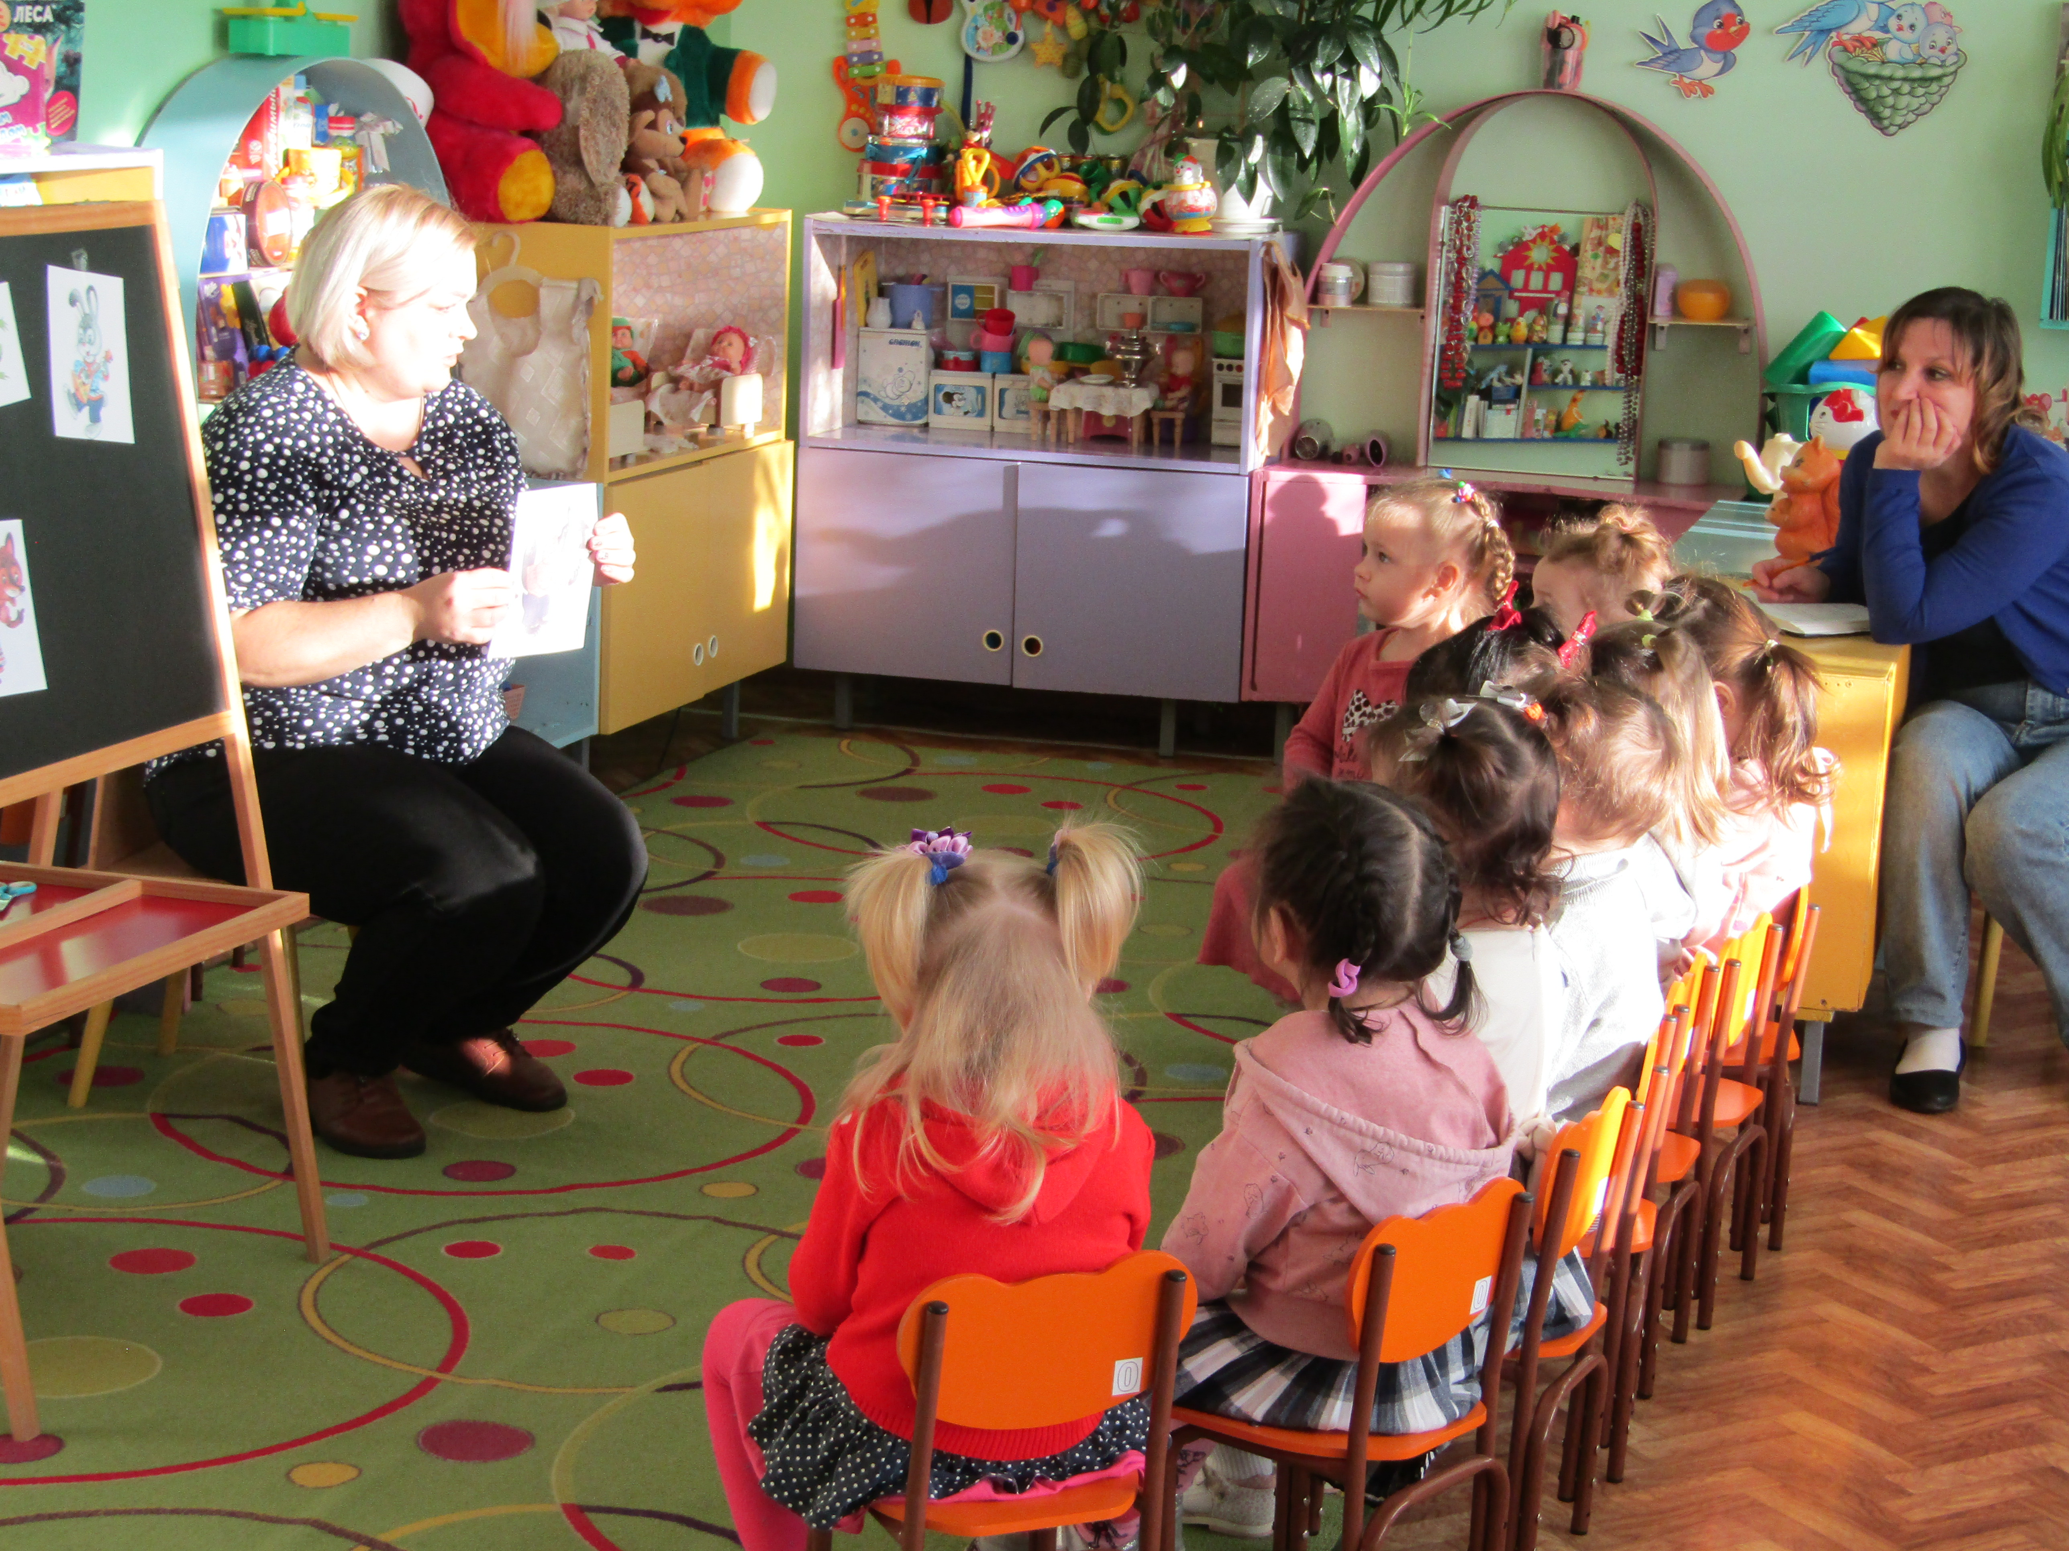
Стоит в поле Теремок,
Он не низок, не высок .....
Давайте вспомним название зверей, которые поселились в теремочке. Я буду начинать, а вы заканчивать.
(проводится словесная игра)
Кто, кто в теремочке живет?
Кто, кто в невысоком живет?
Я мышка … (норушка)
Я лягушка … (квакушка)
Я зайчик … (побегайчик)
Я лисичка … (сестричка)
Я волк … (зубами щелк)
А куда разбежались все звери? (В лес)
(воспитатель снимает накидку со стоящего на столе разваленного Теремка, а рядом сидит Медведь)
Воспитатель:
- Здравствуй Миша, (дети здороваются с медведем)
Что случилось? (Медведь на ухо воспитателю отвечает)
- Дети, Миша говорит, что домик сломался.
Ребята, что случилось с Теремком? (ответы детей: сломался, развалился)
-Молодцы ребята, теремок развалился. А как это произошло? Кто его сломал?
(дети: медведь залез на теремок).
- А почему он развалился? (дети: медведь-большой, а теремок - маленький).
- Правильно ребята, Мишка совсем не хотел разрушать дом, он просто слишком большой, а Теремок был слишком маленький.
-Дети, а давайте поможем Мишке, соберем новый, большой домик. Согласны?
(дети соглашаются).
-Я беру кубик и еще один кубик, ставлю на кубик, затем из призмы сделаю крышу. А ты Миша, садись рядом и смотри как нужно правильно строить дом (строит, по завершению работы воспитатель задает вопросы).
Воспитатель:
- Дети, какой замечательный Теремок получился!
- Из чего построен домик (из кубиках и призмы).
-Что это? (крыша). Какого цвета крыша? (красного). Как называется эта форма? (призма).А эта?(кубик). Какой получился дом: большой или маленький? (большой). Молодцы ребята, теперь в нем хватит место Мишке.
-А теперь предлагаю отправиться в лес и отыскать их и предложить им построить новый дом каждому.
Воспитатель:

Физкультминутка:
Тук да тук - раздаётся всюду стук (стучим кулаком о кулачок)
Строим дом, дом большой (показываем крышу дома ладонями над головой)
И с крылечком и трубой, (складываем ладошки вместе)
Из трубы идёт дымок, (движениями губ показываем дым)
На двери висит замок.
Кто его открыть бы мог? (руки в замок)
Потянули, покрутили (соответственно словами выполняем движения руками)
Постучали и открыли. Отворяем ворота.
Проходите все сюда (разводим ладони рук в стороны)

Шли мы шли и в лес пришли.
-Скажите, что так ярко светит на небе? (солнышко).
-Правильно, это солнышко.
-А вот и наши зверята на полянке на солнышке греются. Мы нашли их (здороваемся)
-Здравствуйте зверята!
-Милые зверушки, ребята хотят построить для каждого из вас домик. Вы согласны переехать в новые дома?
Каждый берет по зверушке в руки, и мы отправимся в обратный путь.
-Белочка, ты тоже хочешь домик?
-И ежик!
Ой как вас много! Ребята берите, кому не хватило, берите белочку, ежика.
А сейчас мы пойдем обратно. Посмотрите на столах кубики и призмы. А теперь постройте домики.
Подходите к столам и начинайте строить.
Дети подходят к столам. И начинают строить для каждого дом.
Дети строят, а воспитатель объясняет и помогает индивидуально.
-Вот какие домики у вас получились удобные, прочные, уютные. Вы можете в гости к Мише сходить в большой теремок или пригласить к себе гостей (обыгрывание построек).
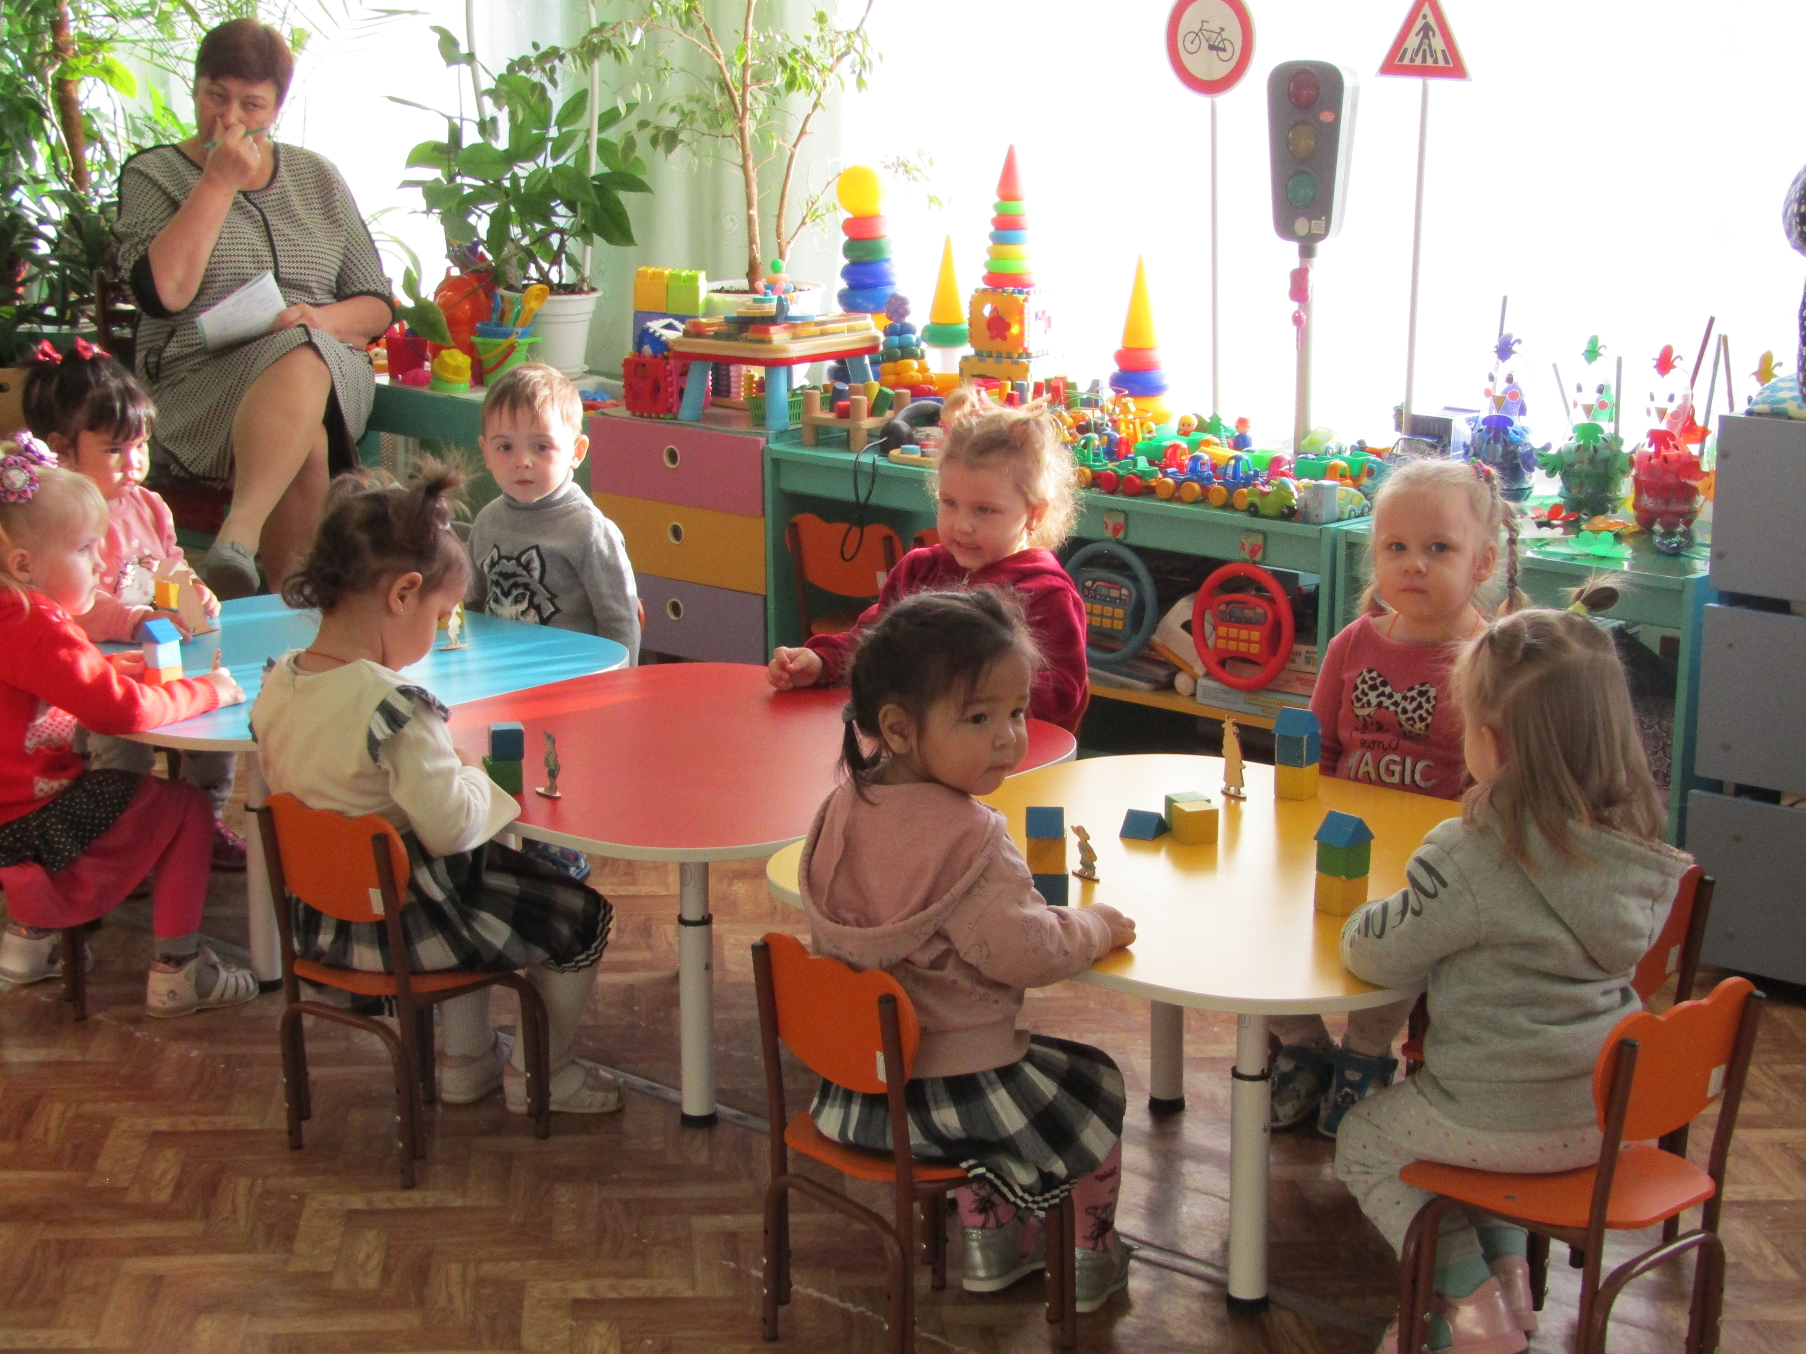
- Ребята, что мы еще можем построить для наших зверей? (дорогу, скамейки, забор и т.д.). Предложить детям построить еще что-либо по желанию, поиграть после занятия.
В конце занятия поблагодарить детей за хорошую работу и от Мишки - косолапого подарить каждому ребёнку конфету, в знак хорошей работы на занятий.

